Вопросы

1. Какие вы знаете соглашения о вызове?

Соглашение о вызовах определяет протокол взаимодействия вызывающей и вызываемой программ.

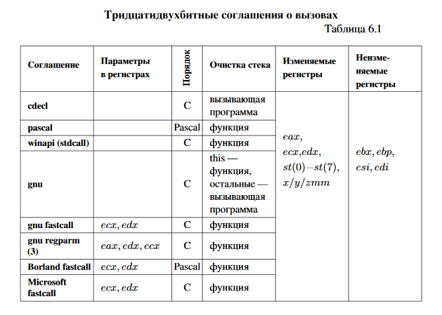

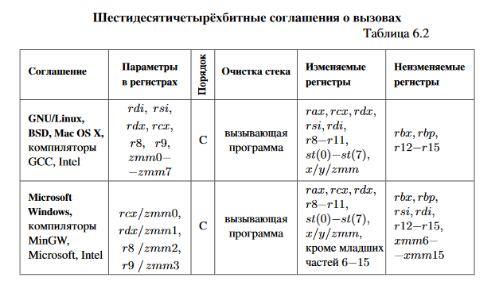

2. Какая команда передаёт управление подпрограмме?

Команда call ___

3. Какая команда возвращает управление вызывающей программе?

Команда ret

4. Что такое адрес возврата?

Команда call помещает адрес возврата в стек и переходит по адресу src.

Команда ret снимает со стека адрес возврата и помещает его в указатель команд

5. Какие вы знаете регистры общего назначения?

Для 32-ого битного режима используются

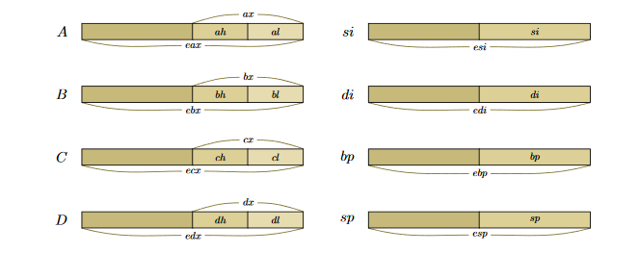

Для 64-х битного режима

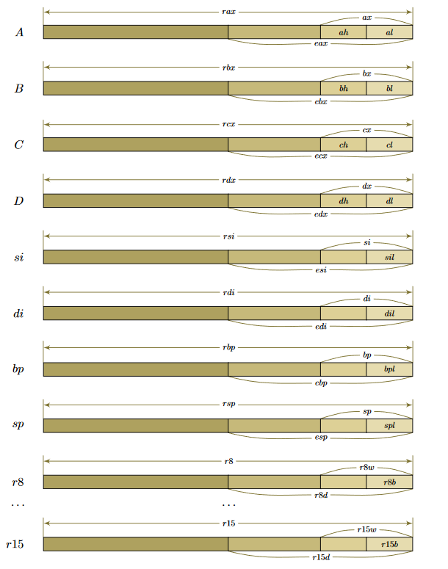

6. Какие вы знаете команды ассемблера x86?

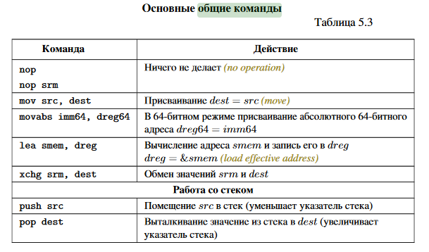

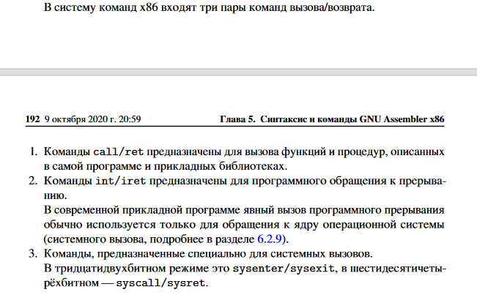

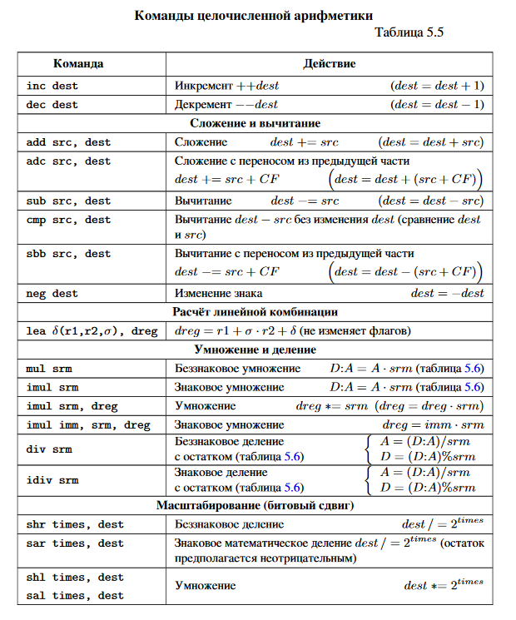

Shr/Shl – битовые сдвиги вправо и влево

7. Какие вы знаете флаги?

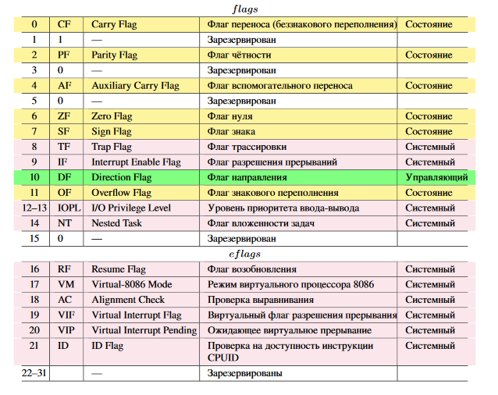

Флаг переноса (Carry Flag = CF), также флаг беззнакового переполнения.

Флаг чётности (Parity Flag = PF). Устанавливается, если младший байт результата команды содержит чётное число единиц, иначе — сбрасывается. Флаг чётности использовался для подсчёта контрольных сумм.

Флаг вспомогательного переноса (Auxiliary Carry Flag = AF), также используется название «флаг коррекции» (Adjust Flag = AF). Устанавливается, если арифметическая операция производит перенос (заём) из младшей тетрады младшего байта, т. е. из бита 3 в старшую тетраду при сложении (вычитании).

Флаг нуля (Zero Flag = ZF). Устанавливается, если результат операции — нуль, иначе — сбрасывается.

Флаг знака (Sign Flag = SF). Всегда равен значению старшего битарезультата. Этот бит интерпретируется как знаковый в некоторых арифметическихоперациях (0/1 — число положительное/отрицательное).

Флаг знакового переполнения (Overflow Flag = OF). Устанавливается, если при знаковой интерпретации результат операции не помещается в операнд, иначе — сбрасывается.